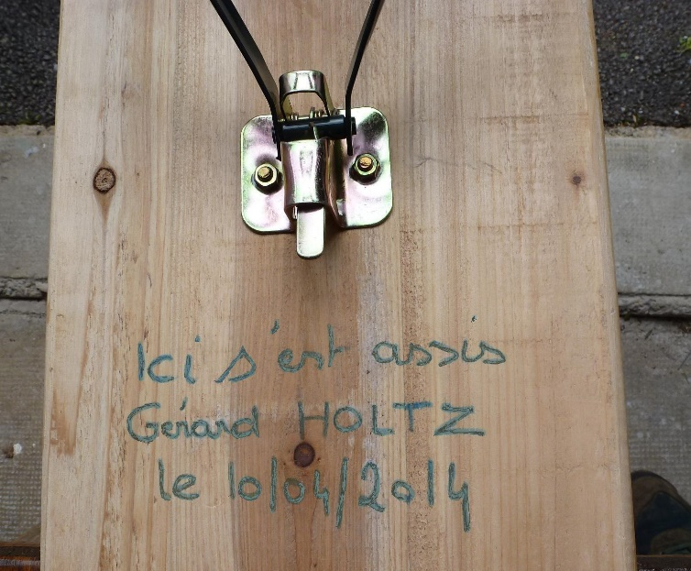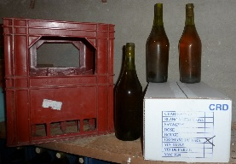

21

**Souvenir …. souvenir, au firmament des peoples.**

Réflexions multiples, appréciations très diverses.

**Mathématicien:**

*Vu sous cet angle.*

**Enquêteur:**

*Ni empreintes, ni ADN.*

**Admiratrice:**

*La place est-elle chaude.*

**Astronome:**

*Phase de lune.*

**Irrespectueux:**

*Je m’assois dessus.*

**Minimaliste:**

*Postérieur… antérieur.*

**Metteur en scène:**

*L’envers du décor.*

**Discret:**

*Face cachée.*

**Gardien de musée:**

*On ne touche pas.*

**Ignare:**

*Holtz, c’est qui ?*

**Les bouteilles de vin font 75 centilitres**

***Et non 1 litre, pourquoi ? connaissez-vous l’explication ?***

*Le contenu de la bouteille de vin a été standardisé au 19e siècle et*

*depuis les idées les plus folles sont nées au sujet de cette mesure*

*si singulière. Certains ont dit que cela correspondait,*

*- à la capacité pulmonaire d’un souffleur de verre,*

*- au volume optimal pour la conservation,*

*- au gabarit idéal pour le transport…. Et quoi encore !*

*La réponse n’est dans aucune de ces théories plus ou moins*

*fumeuses et encore moins issue de la législation fiscale française ou germée dans un crâne d’œuf de Bruxelles.*

*Il s’agit simplement d’une organisation pratique liée à l’histoire du commerce du vin .*

*Les principaux clients des viticulteurs français étaient, au monde, nos amis britanniques*

*qui ont toujours eu un système de mesures très insulaire donc singulier.*

*Leur unité de mesure appelée «  gallon impérial » vaut très précisément: 4,54609 litre.*

*Pour éviter un casse tête pour la conversion, ils transportaient le vin de bordeaux en barriques*

*de 225 litres, soit 50 gallons environ, ce qui correspond à 300 bouteilles de 75 centilitres,*

*soit: 1 barrique = 50 gallons = 300 bouteilles.*

*Ainsi un gallon valait 6 bouteilles, c’est d’ailleurs pourquoi, aujourd’hui, les caisses ou*

*cartons de vin contiennent 6 ou 12 bouteilles.*

*Voici la simple explication que tous vous devriez connaître, vous qui buvez du vin, du crémant*

*ou du champagne, et vous vignerons, depuis le temps que vous rangez soigneusement vos*

*bouteilles en carton de 6 ou 12, je suis certain que vos clients apprécieront vos grandes connaissances à l’énoncé de cette évidente et limpide démonstration.*

Tour de France Optic 2000 (2014)

(Gérard HOLTZ, journaliste sportif de télévision)